**Compositos híbridos formados por policarbonato, nanopartículas de óxido de bismuto y nanoplaquetas de grafeno para recubrimientos contra los rayos cósmicos**

*R.Gutiérrez Figueroaa, V. Villalobosa, M. Yazdani-Pedramb,.*

*H. Aguilar Boladosc. M. Urzúa Acevedoa*

*a Facultad de Ciencias, Universidad de Chile, Santiago, Chile.*

*b Facultad de Ciencias Químicas y Farmacéuticas, Universidad de Chile, Santiago, Chile.*

*c Facultad de Ciencias Químicas, Universidad de Concepción, Concepción, Chile.*

*Email:* [*haguilar@udec.cl*](mailto:haguilar@udec.cl)*;* [*maurzua@uchile.cl*](mailto:maurzua@uchile.cl)

El bombardeo de rayos cósmicos provoca daños en las superficies de los materiales aeroespaciales y alteran el funcionamiento de sus dispositivos electrónicos (1). Un enfoque emergente que aborda este problema consiste en obtener nuevos materiales poliméricos multifuncionales que se puedan usar como recubrimientos protectores. Estos recubrimientos consisten en compositos híbridos, es decir, materiales compuestos que contienen dos o más rellenos dispersos en una matriz polimérica (1). El objetivo de este trabajo es preparar y caracterizar compositos híbridos de policarbonato (PC), nanoplaquetas de grafeno (G) y óxido de bismuto (B) con propiedades eléctricas, mecánicas y térmicas mejoradas, y capaces de atenuar los rayos cósmicos.

Los resultados han mostrado aumento en la temperatura máxima de degradación de los compositos en comparación al PC (Fig. 1A). En tanto, se han obtenido compositos híbridos con contenido de 3 % de G con conductividad eléctrica mejorada (Fig. 1B). La incorporación de G disminuyó el esfuerzo de tracción de los compositos híbridos, pero un composito con 10% B / 1% G presentó un esfuerzo de tracción similar al PC . La técnica de espectroscopia Raman mostró una dispersión homogénea de B y G en la matriz de PC. La determinación de la capacidad de blindaje de los compósitos híbridos contra protones y electrones está en estudio preliminares. De acuerdo a los resultados obtenidos se puede indicar que este compositos híbridos presentan propiedades mejoradas en lo que respecta a propiedades térmicas y mecánicas, las que son dependientes de composición de B y G.

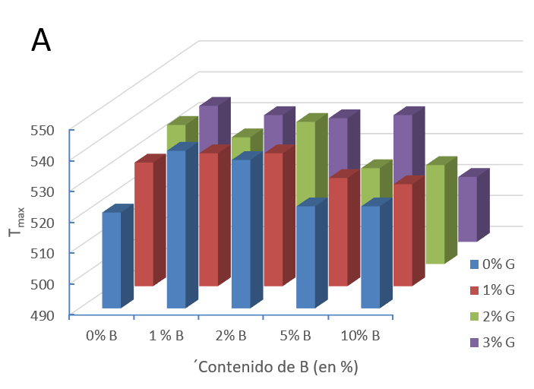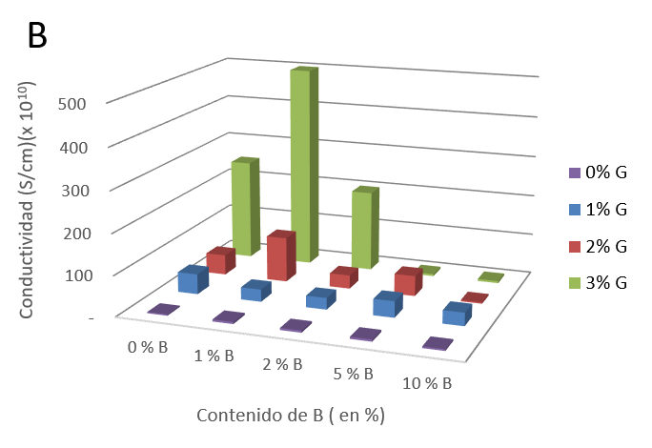

Figura 1. A) Temperatura máxima de degradación (Tmax) y B) Conductividad eléctrica de los compositos híbridos

Agradecimientos: Beca de Doctorado Nacional N° 21222111 y P.FONDECYT N°1231631.

Referencias:

[1]A. Kondyurin. Design and Fabrication of Large Polymer Constructions in Space. Elsevier. (2023)